פתרון בחינה בכימיה אורגנית 2014 מועד ב-רפואת שיניים ותוכנית משולבת
שנה א- אוניברסיטת תל-אביב- ד"ר חג' יחיא ענאן

1. החומצה המצומדת: H2SO4
הבסיס המצומד: SO42-

2.
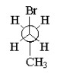
3.
(CH3)3CCH2Cl

4. א. זהות.

5. ב. cis-1, 3-dimethylcyclohexane .

6.
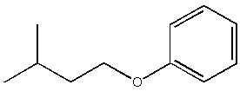

7. ד. I-

8. ג. 3-chloropentane

9.

10.

11.

12.

13.

14.
15.

16.

17. ניטרו קבוצה מושכת אלקטרונים מיצבת את הבסיס המצומד.

18.

19.

20. הערה: ממעבר מ- b ל- c ניתן לרשום ריזוננס ואז שחלוף של מתיל.

21.

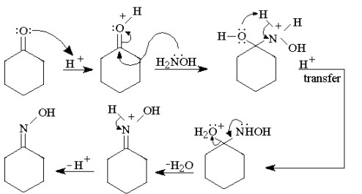

22.
Li, NH₃

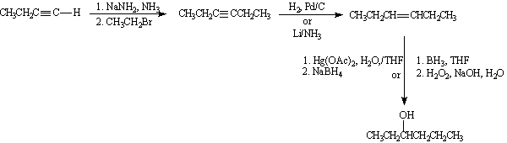

23.

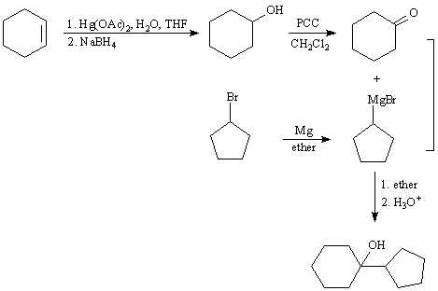

H₂O, H⁺

24. מנגנון E2. מתקבל הקשר הכפול היותר מותמר.

